Роман готического вкуса. Призрак-рыЦАРЬ. Никита Иващенко
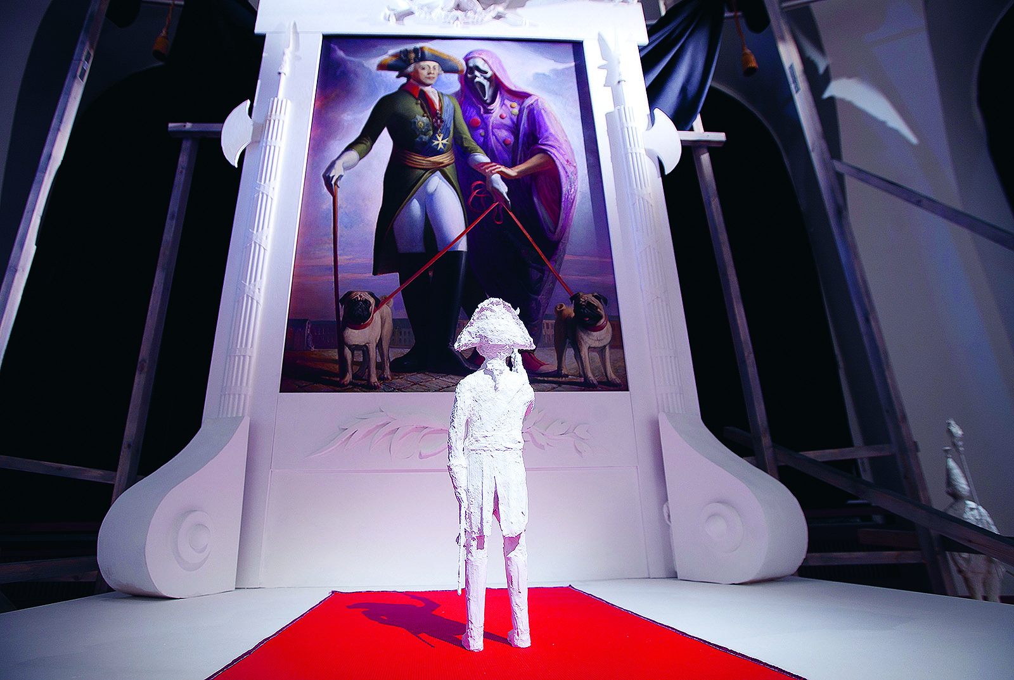
Егор Плотников. Модель инсталляции «Призрак. рыЦАРЬ», 2017
Изображение предоставлено музеем-заповедником «Царицыно»
Где: Музей-заповедник «Царицыно», Малый дворец, Москва
Когда: 21 ноября 2017 — 1 апреля 2018 года

1 Павел I, император-рыцарь, очарованный Средневековьем, — центральная фигура новой выставки в музее «Царицыно». Современники считали мечтателем и утопистом царя, чтящего идеи рыцарской чести и верности, превыше всего ставящего чёткий регламент почестей и строгость придворного этикета, мечтающего о великих реформах и возвращении России в идеализированное прошлое.
2 Биография Павла I будто взята из готического романа или шекспировской трагедии: убийство отца заговорщиками, регентство, а затем и длительное правление Екатерины II, во время которого интересы и амбиции царевича Павла не брались в расчёт. Многочисленны его прижизненные сравнения с принцем Гамлетом. Театрализация собственной жизни стала важнейшим свойством выстроенной самим же царём мифологии своего правления. Кульминацией её выступил «шуточный» вызов государей Европы на рыцарский турнир.
3 История романтика, мечтами уносящегося в Средневековье, а телом пребывающего в готическом замке, перекликается и с историей создания готического романа Горация Уолпола «Замок Отранто» (1764). Роман этот был вдохновлён шекспировским «Гамлетом» и написан в поместье, стилизованном под средневековую крепость. Сюжет «Замка Отранто» оказывается удивительно близок странным поворотам биографии Павла I.
4 Именно эти переклички выбирает фундаментом для своей экспозиции куратор Сергей Хачатуров с режиссёром Андреем Сильвестровым и целой командой художников и актёров. Готика Баженова оборачивается пространством средневековой мечты Павла I — анфиладой таинственных залов, где приглушён свет и за каждым поворотом зрителя ждёт нечто неожиданное.
Центральное место в первом зале занимают фрески Леонида Цхэ и Егора Кошелева, предстающие своеобразным диптихом. Кошелев изображает известный анекдот павловской поры: «Верноподданных отцу — подношу сию овцу, для тех ради причин, чтобы дал он мужу чин», — кланяется Павлу богатая купчиха. На что тот отвечает: «Я верноподданных отец, но нету чина для овец». Выполненные в технике гризайли фигуры овец и царя свободно летят здесь в белом пространстве фона. Однако тут же в композицию вторгается Медведь. На его ошейнике имя — Paulo. Здесь уже Леонид Цхэ воспроизводит английские карикатуры на Павла, которые как раз и стали одной из причин вызова им на турнир иноземных государей. За спиной медведя — целый рой мрачных образов, сонм недоброжелателей государя, следующих за ним по пятам. Этот диптих — по сути дела пролог выставки, где сразу обозначаются её ключевые темы: ирония как часть готического мировосприятия, внутренние противоречия, психоз. Все они — черты характера готического государя.
За спиной зрителя, рассматривающего фрески первого зала, звучат голоса — актёры в фильме Юлии Овчинниковой и Влада Латоша читают тексты эпохи Просвещения. Мы слышим стихи в готическом вкусе, в частности, юношеские опыты известного слависта XIX века Александра Востокова. Затем идёт проза — описание Симонова монастыря из «Бедной Лизы» Карамзина. «Мрачные готические башни», «величественный амфитеатр» Москвы, воющий в развалинах монастыря ветер, — всё это здесь, в Царицыно, вызывает особое меланхоличное настроение, рисует в воображении картины нереализованного баженовского ансамбля. Внезапно голосов становится больше: это говорят друг с другом портреты Чесменского дворца из неоконченной пьесы Екатерины II — текст читает Филипп Авдеев. Срабатывает память места — дворец вспоминает недавнюю выставку «Ожившая пьеса императрицы», первую часть проекта Сергея Хачатурова. После каждого ролика эдакий насмешливый трикстер, актёр Гоголь-центра Никита Кукушкин, читает стихотворение Дмитрия Пригова «Эти дикости природы, безусловно, поражают…» — пародию на романтические штампы. Снижая пафос готических текстов, приговский усиливает эффект деформации сознания, создаваемый этим залом.
Дальше напряжение нарастает: в полутьме возникает масштабная инсталляция Егора Плотникова, где тронное место предстает катафалком, а катафалк — троном. В центре помпезной композиции — картина Кошелева «Прогулка», где император выгуливает двух мопсов, а его самого ведёт под руку фигура в пурпурной мантии и маске из фильма «Крик», словно предупреждая его о скорой гибели. Масонская эмблематика, мрачное предчувствие гибели — всё здесь работает на стилизацию искусства XVIII века.
На стене напротив графика — ещё несколько работ Леонида Цхэ: жанровые сценки, впечатления художника от прогулок по Гатчинскому и Михайловскому паркам. Они вызывают воспоминания об изломанных силуэтах Маньяско и об исковерканных гримасах немецких экспрессионистов. И хотя весь этот зал построен по принципу фьюжн, соединение разных манер и техник искусства рождает удивительно цельный образ пространства, где идёт игра художников со зрителем.
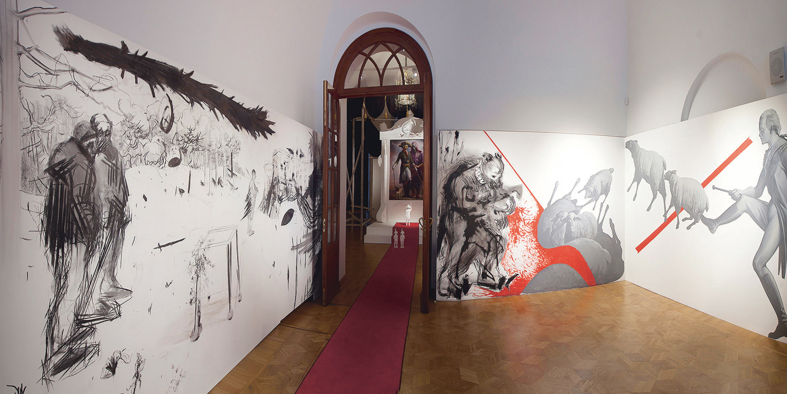
Егор Кошелев. Фрески «Призрак. рыЦАРЬ», 2017
Изображение предоставлено музеем-заповедником «Царицыно»
Мы движемся дальше, и вот мы уже словно в самом замке Отранто. Инсталляция «Падающий шлем» Егора Плотникова — это огромные доспехи: гигантский шлем пробивает стену и потолок, становясь свидетелем убийства Павла.
Напряжение достигает предела в следующем зале, где демонстрируется фильм Андрея Сильвестрова «Вызов» с Петром Скворцовым в роли Павла. Облачённый в доспехи, опираясь на меч, Павел вызывает государей Европы на рыцарский турнир. Мы видим величественного государя, но в следующую секунду нас накрывает шквал голосов — мы слышим отклики на этот вызов в иностранной прессе 1801 года: «Некоторые говорят, что Павел только притворяется безумным, как Гамлет», «Большое остроумие не исключает большого безумия»… Голоса нарастают, и мы вместе с императором переживаем приступ паники. Психологическая атака заканчивается, газетные крики стихают — и в стенной нише обнаруживается маленький мемориал «Бедный Йорик» Егора Плотникова. Череп, метафора трагедии Гамлета, становится финальной точкой в трагедии Павла. Возможность встречи с призраком государя в этих залах больше не кажется мнимой.
У выхода, за тёмной шторкой, скрывается картина Евгении Буравлевой — эпилог выставки. Большой царицынский дворец, ещё при Павле ставший руиной, накрывает серебристый туман забвения.
Выставка, построенная по принципам театрального искусства, — в первую очередь мощное психологическое переживание, инсценировка готического романа, которым оказывается сама история. Тайное и таинственное, готика, театр, игра и жизнь, сплетаются в едином пространстве — пространстве пьесы, которая могла быть написана как Горацио Уолполом, так и Аленом Роб-Грийе. Сплетение двух эпох, конца XVIII века и современности, позволяет говорить о ней в контексте метамодерна, однако верно и то, что экспозиция наследует традициям Пиранези и семейства Галли-Бибиена.
Выставка неслучайно открылась в конце ноября. Её нужно смотреть зимой — и лучше всего в сумерках, когда безлюдное Царицыно предстаёт в по-настоящему готическом облике и замысел авторов раскрывается наиболее полно.

